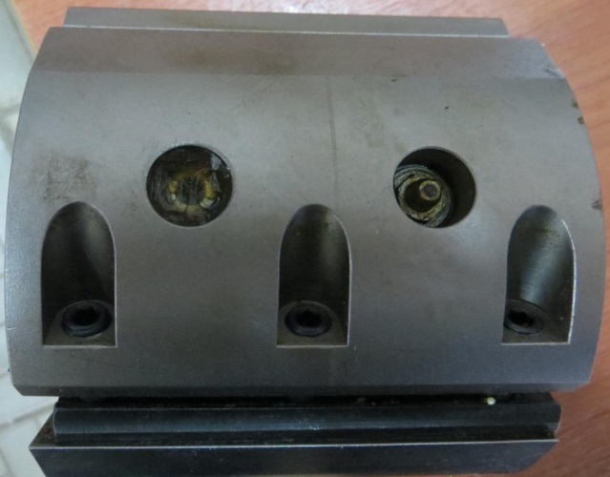
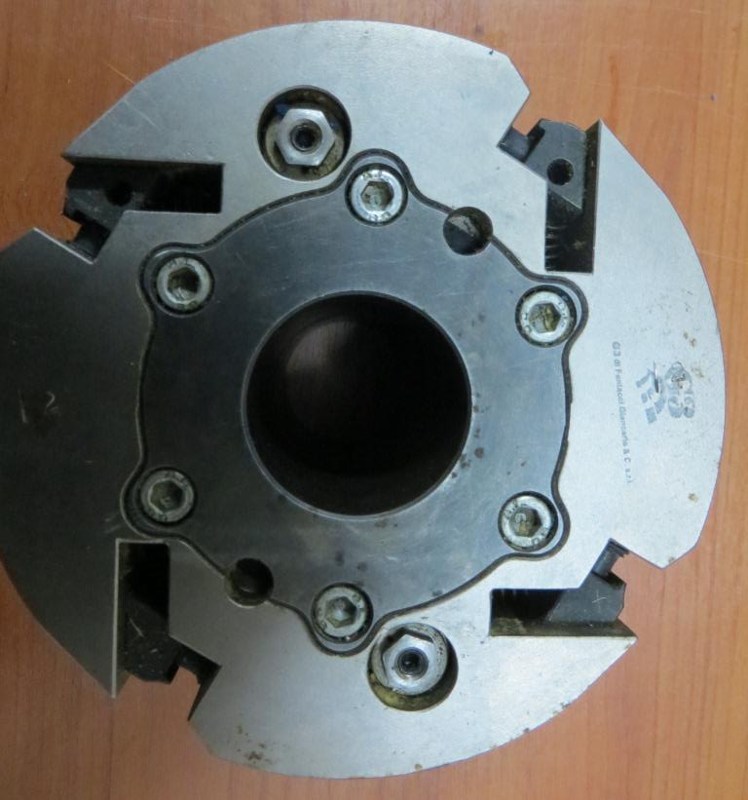

Код из 1С | Артикул | Наименоваие/ Бренд/  Поставщик | Технические характеристики | Габариты  Д*Ш*В,  мм | Масса,  гр | Материал | Место установки/Назначение
04640 | 0371.120.4 | Ножевая головка строг гидрозажимная 143*120*40 Z=4 |  | 143*120*40 Z=4 | 8000 | металл | Четырёхсторонние станки/ для профильного строгания
 |  | G3 Fantacci

